*Università degli studi di Salerno*

*Dipartimento di Informatica*

***Corso di Laurea in Informatica***

***TECNOLOGIE SOFTWARE PER IL WEB***

***Website Design***

“TicketBuyer”

**Docenti:**

prof. Simone Romano, prof. Giuseppe Scanniello

**Studenti:**

***Nome Matricola***

Marco Della Greca 16959

*Anno Accademico: 2023/24*

*INDICE*

1. Obiettivo del progetto................................2
2. Analisi dei competitor ...................................................................2

2.1 TicketOne ................................................................................3

2.2HelloTickets ................................................................................4

2.3VivaTicket ................................................................................5

3. Funzionalità del sito ..................................................................6

3.1 Funzionalità lato amministrativo ..................................................6

3.2 Funzionalità lato utente registrato ..........................................7

3.3 Funzionalità lato guest ......................................................7

4. Layout del sito ................................................................................8

5. Tema del sito ................................................................................9

6. Palette colori ................................................................................10

7. Diagramma navigazionale .....................................................11

8. Diagramma Navigazionale con le Servlet………………………………..13

9. Schema ER base di dati ............................................................12

10. Repository GitHub ................................................................14

***TicketBuyer***

# Obiettivo del progetto

La nostra piattaforma si propone fornire un servizio di vendita di biglietti dedicati a svariati eventi, tra cui: concerti, partite, spettacoli teatrali ecc. L’obiettivo è quello di soddisfare i gusti di tutti, permettendo l’accesso facilitato a vari tipi di eventi. Il sito web è adatto sia per utenti mobili che utilizzano pc poiché strutturato in maniera responsive.

# Analisi dei competitor

* + **Ticketone (**[**https://www.ticketone.it/**](https://www.ticketone.it/)**)**

**TicketOne** è la prima società in Italia di biglietteria, marketing, informazione e commercio elettronico per eventi di musica, spettacolo, sport e cultura.

TicketOne è leader in Italia nel proprio settore con diversi milioni di biglietti commercializzati attraverso la propria piattaforma multicanale. Tra i suoi clienti si contano nella musica tutti i più importanti promoter, nello sport la Federazione Italiana Tennis, la Federazione Italiana Rugby, 23 squadre di calcio tra serie A, B e LegaPro e gli autodromi dove ogni anno si svolgono le gare italiane di Formula 1, MotoGP e Superbike. E poi ancora i più noti teatri di tradizione o di intrattenimento, musical, cabaret, family show, festival estivi teatrali ed operistici, oltre che mostre e circuiti museali, gestiti principalmente dalla controllata TOSC.

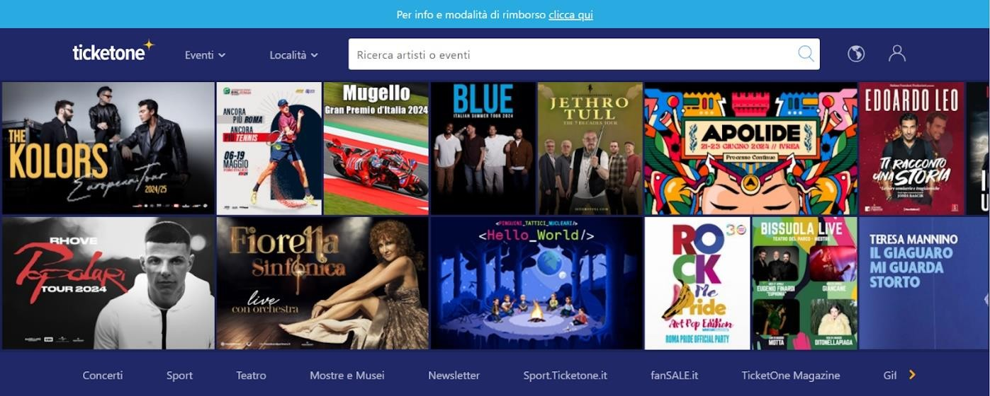

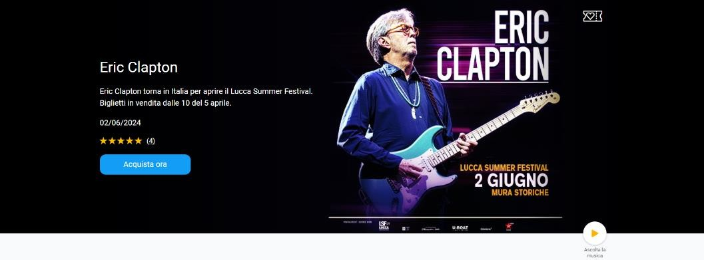

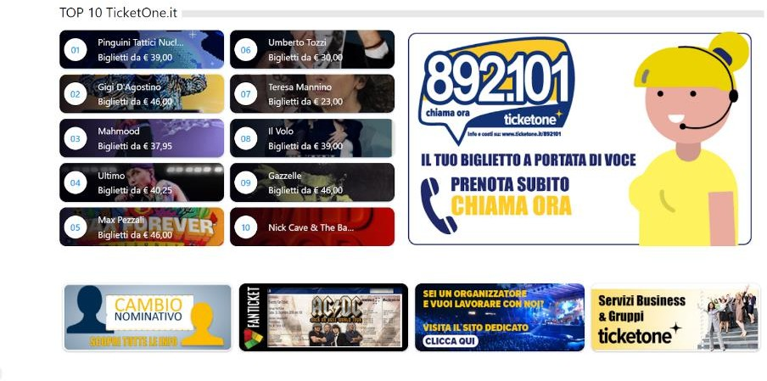E’ inoltre presente una classifica aggiornata con la top 10 biglietti venduti del mese

* + **HelloTickets (https:**[**//www.hellotickets.it)**](http://www.hellotickets.it/)

Hello tickets è una primaria piattaforma globale e una travolgente fornitrice di esperienze di viaggio, escursioni e attività, che assiste gli esploratori di 15 stati nella loro ricerca delle meraviglie del mondo.

Fondata nel 2017 dai veterani d'industria Jorge Díaz Largo e Alberto Martínez, il marchio è fondato sul credo che le esperienze di viaggio e le emozioni che suscitano facciano vivere la vita più pienamente e alla grande. E vivere alla grande è ciò che tutti noi dovremmo fare.

Fermamente focalizzata sull'esperienza di vivere alla grande, Hellotickets è basata su un modello di settimana lavorativa di 4 giorni e totalmente da remoto, con una squadra di oltre 70 impiegati che vivono in tutto il mondo.

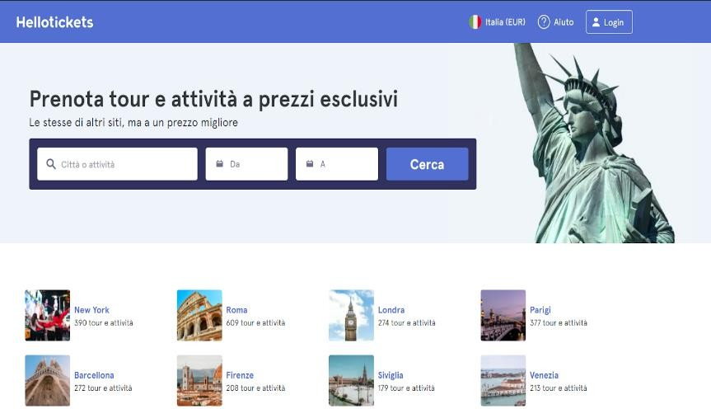

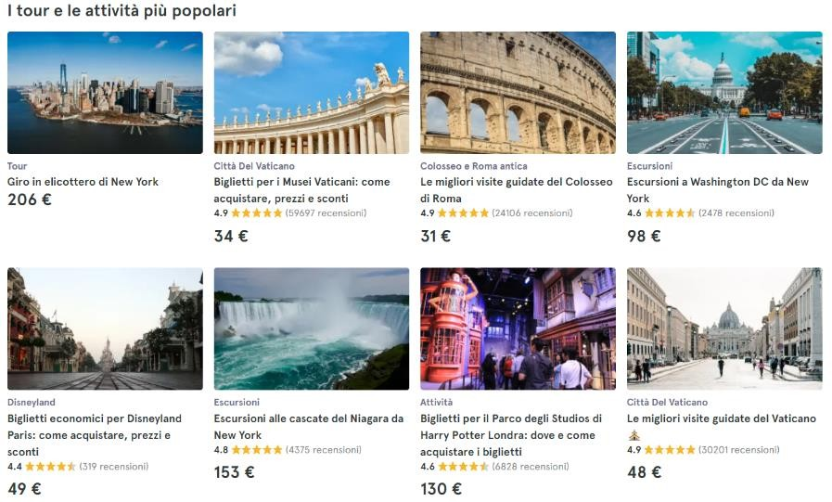

**VivaTicket**

L'azienda, con sede legale a Bologna, è stata fondata il 23 settembre 1999 da Luca Montebugnoli e Luana Sabattini, con il nome di Best Union Company S.p.A., e con questo nome dal 2008 al 2018 è stata quotata alla Borsa Di Milano sul segmento MTA.

Nel giugno 2018 ha ottenuto il delisting e ha successivamente assunto l'attuale denominazione.[[2]](https://it.wikipedia.org/wiki/Vivaticket#cite_note-2) Nel 2019 è stata acquistata dal fondo Investicorp. Oltre alla sede centrale di Bologna, l'azienda dispone di ulteriori otto sedi operative in Italia e dodici all'estero, in Europa, Asia, Americhe e Oceania.

Vivaticket fornisce sistemi integrati (software e hardware) di biglietteria elettronica e controllo accessi per eventi teatrali, sportivi ed altri eventi ricreativi e d'intrattenimento oltre che per mostre d'arte, fiere e parchi divertimento.

La rete di vendita affianca all'app e al sito web aziendali un sistema di call center e 1500 negozi fisici e box office.

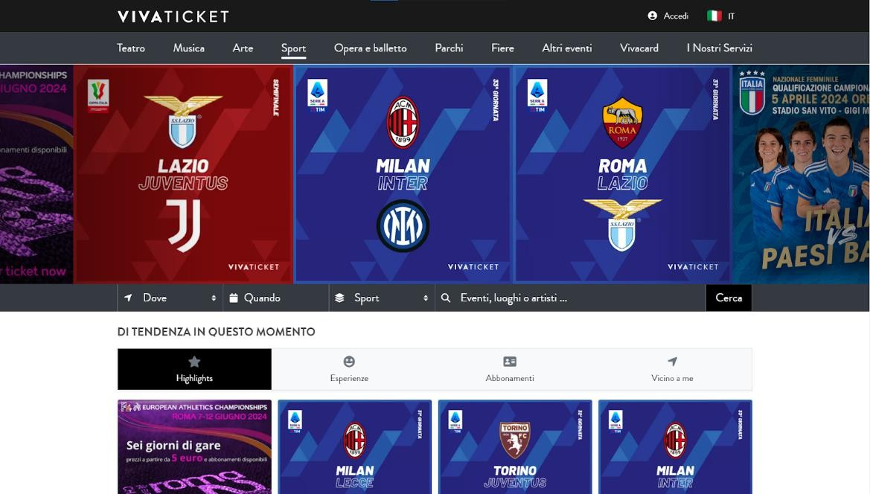

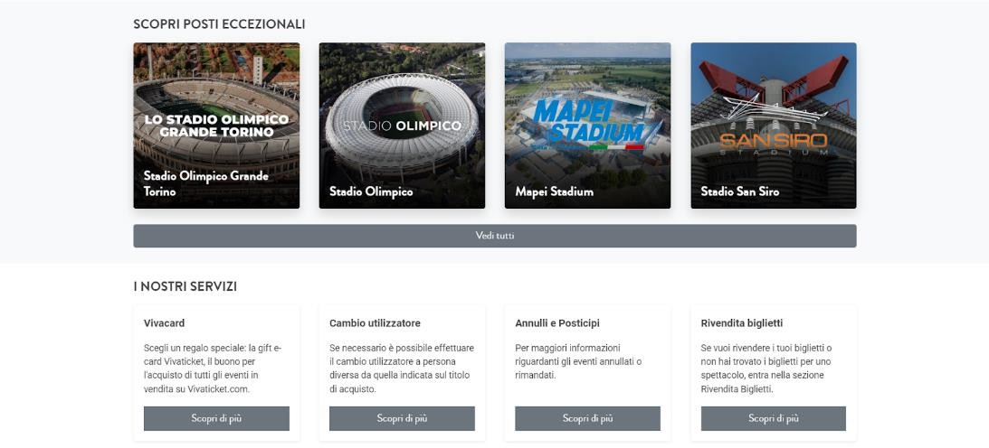

## Funzionalità del sito

* + Funzionalità lato amministrativo:

Dal punto di vista dell’amministratore, il sito permetterà:

* + - l’aggiunta, la modifica e l’eliminazione degli eventi presenti sul sito.  
      Questo significa che l’admin del sito non necessiterà di conoscenze di programmazione informatica, in quanto potrà avvalersi di questa interfaccia (naturalmente non accessibile agli utenti comuni) per gestire l’e-commerce.
    - Gestione ordini obbligatorio: l’amministratore visualizza gli ordini per data, per prezzo e per cliente.
  + Funzionalità lato utente registrato:

L’utente registrato avrà la possibilità di:

* + - aggiungere e rimuovere dal carrello elementi.
    - finalizzare un acquisto.
    - Visualizzare la lista degli ordini effettuati.
    - modificare le sue informazioni (indirizzo di spedizione, nome, cognome, e-mail, metodo di pagamento).
    - Effettuare richieste di rimborso
    - Scrivere e visualizzare recensioni
    - ricercare eventi per categoria, nome, date e prezzo.
  + Funzionalità lato guest

L’utente non registrato (guest) avrà la possibilità di:

* + - aggiungere e rimuovere dal carrello elementi,
    - registrarsi,
    - ricercare eventi per le categorie sopra elencate.
    - La registrazione è richiesta per la finalizzazione dell’acquisto, e verrà esplicitamente richiesta solo in questa fase. Naturalmente non potrà vedere gli ordini effettuati, in quanto non potrà averne completati.

1. **Layout**

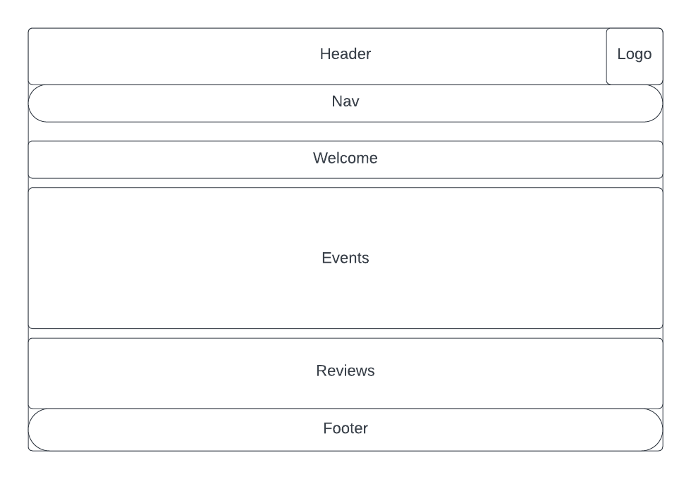

Il layout del sito è così organizzato: una barra di navigazione unita all’header in cima alla pagina, con a destra il logo del sito.  
Una sezione di benvenuto alla quale, subito sotto, segue il contenuto della pagina conclusa da un footer.

1. 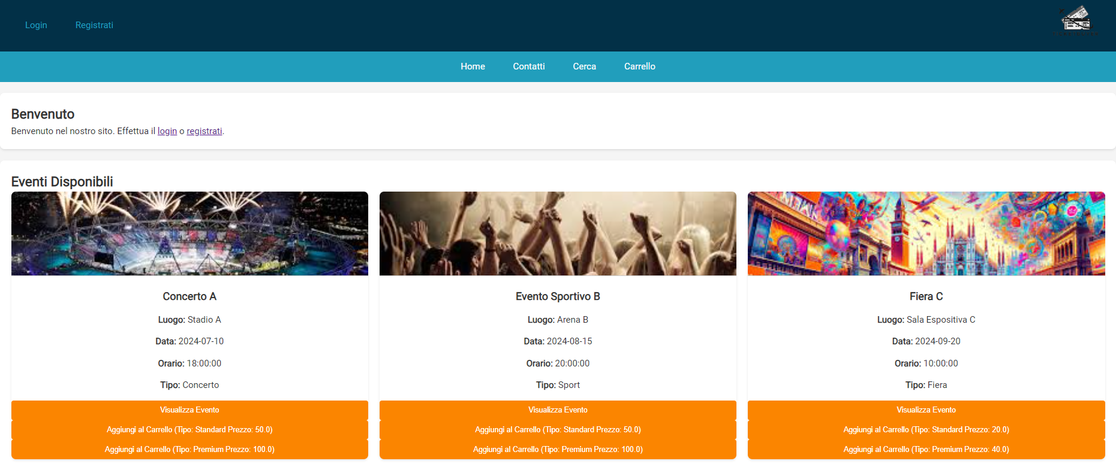**Tema**

È stato scelto un tema moderno e rotondeggiante, con smussature sulla maggior parte dei bordi per dare un idea più moderna e professionale. Fanno da padroni il blu e il bianco, rotti solo dai colori accesi dell’arancione che servono per dare risalto ai pulsanti principali, quali quelli per l’aggiunta al carrello, e quelli per visualizzare gli eventi.

1. 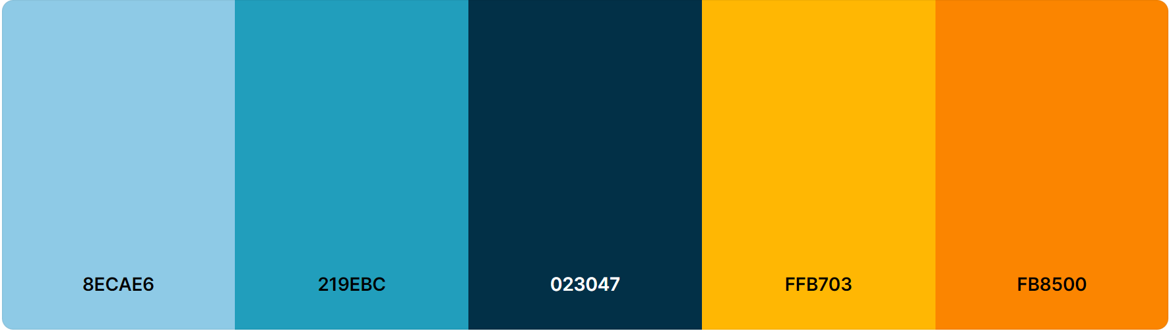**Pallette**
2. **Diagramma navigazionale**

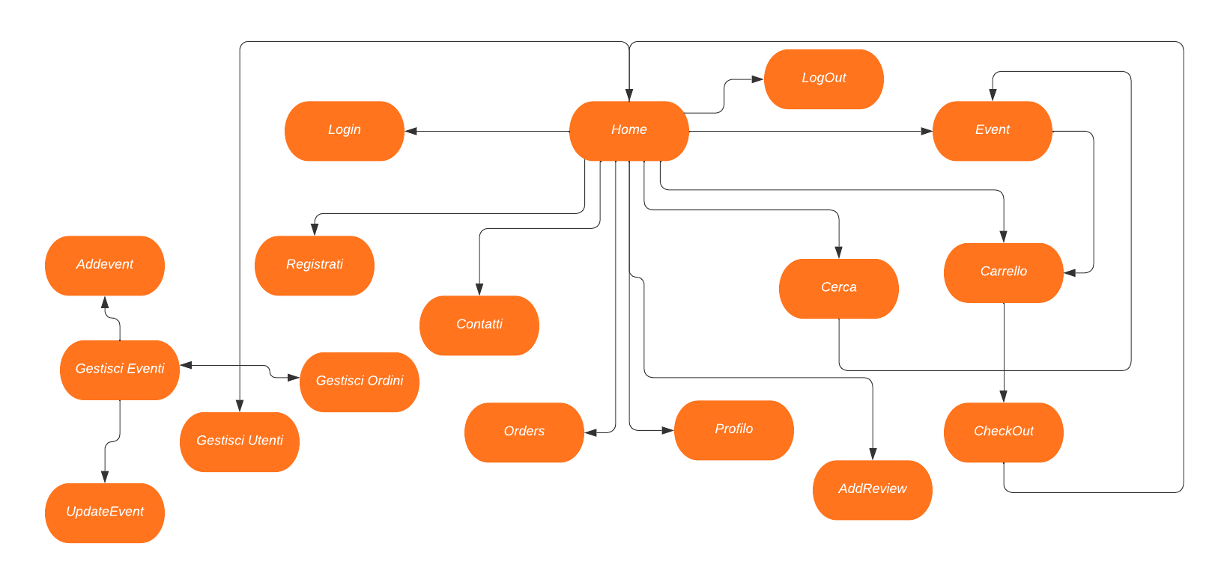

1. **Diagramma Navigazionale con le Servlet**

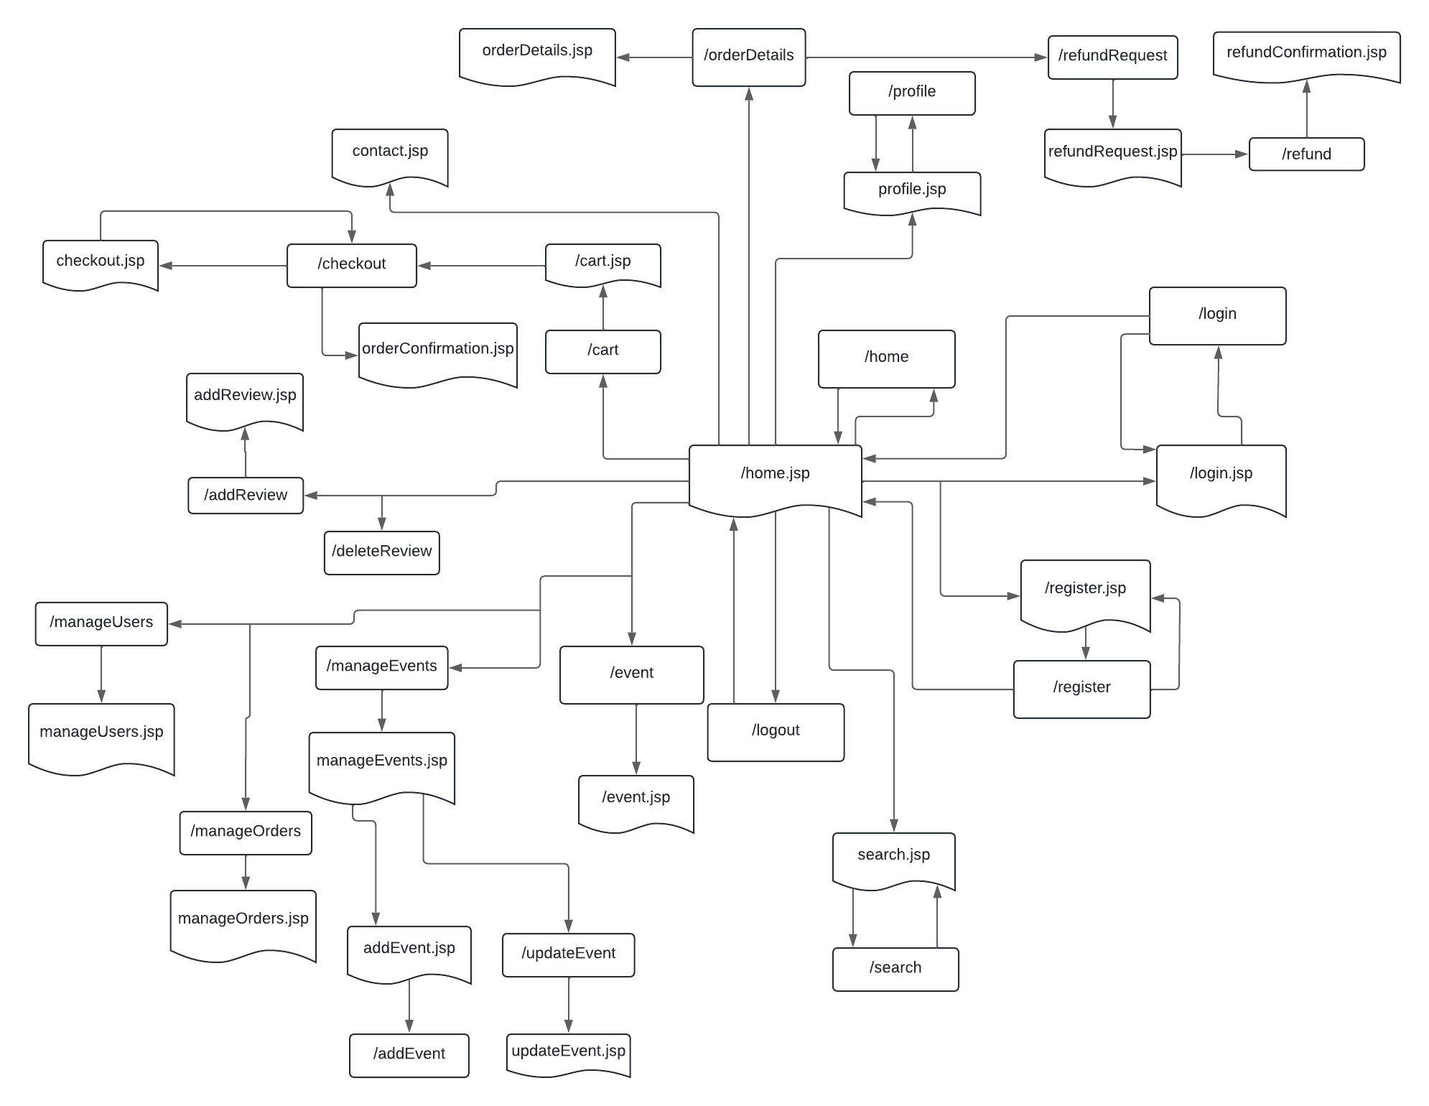

1. **Schema ER base di dati**

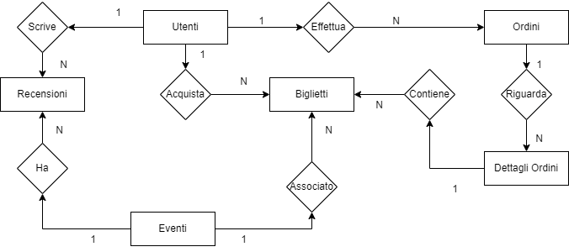

**Utenti** (email, password, nome, cognome, indirizzo, tel, numeroC, ruolo)  
**Eventi**(codice, Nome, Luogo, Data, Orario, Tipo, deleted)  
**Biglietti** (codice, Eventi.Codice↑, prezzo, descrizione, tipo, deleted)  
**Recensioni**(codice, Utenti.email↑, Eventi.Codice↑, valutazione, commento, data_recensione)  
**Ordini** (codice-Ord, Utenti.email↑, data_ordine, totale, stato)  
**DettagliOrdine** (Ordini.codice-Ord↑,Biglietti.Codice↑, quantità)

1. **Repository GitHub**

Link al repository: https://github.com/MarcoDGreca/TicketBuyer.git